**МУНИЦИПАЛЬНОЕ ОБЩЕОБРАЗОВАТЕЛЬНОЕ УЧРЕЖДЕНИЕ**

**ГИМНАЗИЯ "УЧЕБНО-ВОСПИТАТЕЛЬНЫЙ КОМПЛЕКС № 1"**

**УРОК ГЕОМЕТРИИ**

**ПО ТЕМЕ**

**«Свойства равнобедренного треугольника»**

**(7 класс)**

**Учитель математики**

**Н. В. Болотова**

**Воронеж 2010**

**Тема: "Свойства равнобедренного треугольника"**

|  |  |
| --- | --- |
| **Тип урока** | Комбинированный, с использованием компьютерных технологий |
| **Цели и задачи** |  |
| **Образовательные**: | повторение ранее изученного геометрического материала для формирования прочной теоретической базы; знакомство с новыми свойствами рассматриваемых фигур |
| **Развивающие**: | развивать мыслительную деятельность учащихся с помощью заданий разного уровня сложности; способствовать формированию навыков самостоятельной работы и умению переключать внимание; формировать умение четко и ясно излагать свои мысли |
| **Воспитывающие**: | прививать учащимся интерес к предмету с помощью иллюстрации изучаемого материала картинками реального мира; формировать умение аккуратно и грамотно выполнять математические записи |

**План урока**

I. Теоретическая разминка

II. Изучение нового материала

III. Закрепление нового материала с помощью решения задач

IV. Самостоятельная работа с целью проверки усвоения изученных геометрических терминов

V. Иллюстрация изученного материала примерами из окружающего мира

VI. Подведение итогов. Домашнее задание.

**Ход урока**

I. Теоретическая разминка (5 мин.)

На досках рисунки. Задача учеников назвать увиденную фигуру или прокомментировать рисунок.

II.

1. После рассмотрения 3-й доски начинается анализ практической домашней работы и делаются выводы:

- все углы равностороннего треугольника равны и каждый из них 600;

- биссектриса равнобедренного треугольника, проведенная к основанию, является медианой и высотой.

Первый вывод принимается на веру, второй – доказывается

2. Доказательство теоремы (10 мин.)

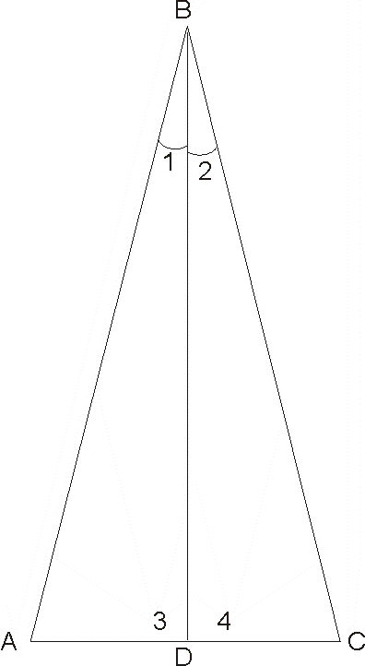

Дано: ∆ АВС;

АВ=ВС;

BD – биссектриса

Доказать:

1. BD – медиана (АD = DС);
2. BD – высота (BD ⊥ АС).

**Доказательство**.

1. ∆ АВD = ∆ CBD (по первому признаку) так как АВ = ВС (как боковые стороны равнобедренного треугольника)

BD – общая сторона;

∠ 1 = ∠2, так как BD – биссектриса.

2. В равных треугольниках соответствующие стороны и углы равны, значит:

Во-первых, ∠ 3 = ∠4, но это смежные углы, то есть ∠ 3 + ∠4 = 1800, следовательно, ∠ 3 = ∠4 = 1800:2 =900, поэтому BD ⊥ АС, а значит BD – высота ∆ АВС.

Во-вторых, AD = CD, поэтому BD – медиана ∆ АВС.

Таким образом, биссектриса, проведенная к основанию равнобедренного треугольника, является и медианой, и высотой.

Теорема доказана.

Существует еще две теоремы, которые мы принимаем без доказательства.

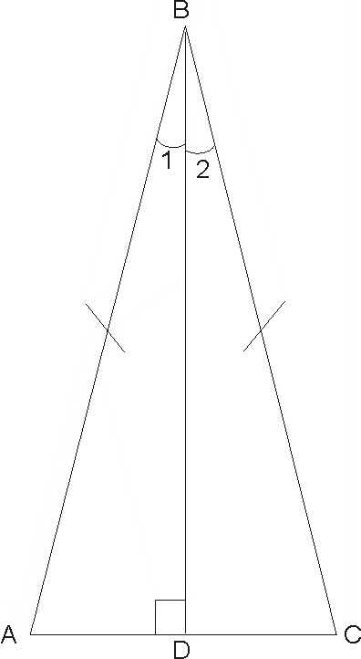

1. Если BD – высота, то она медиана и биссектриса.
2. Если BD – медиана, то она высота и биссектриса

3. Запись свойств равнобедренного и равностороннего треугольников (5 мин.)

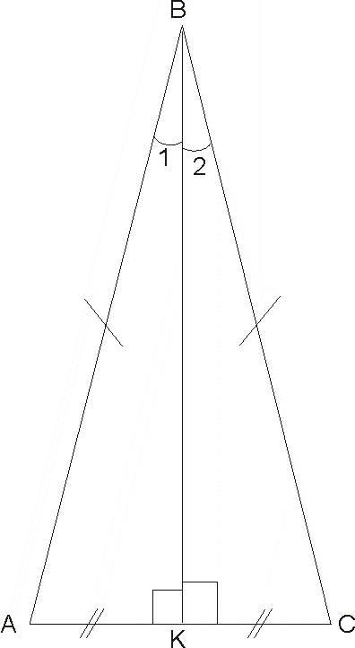

Если ∆ АВС – равнобедренный, то

АВ=ВС

∠А = ∠С

ВК – медиана, биссектриса и высота

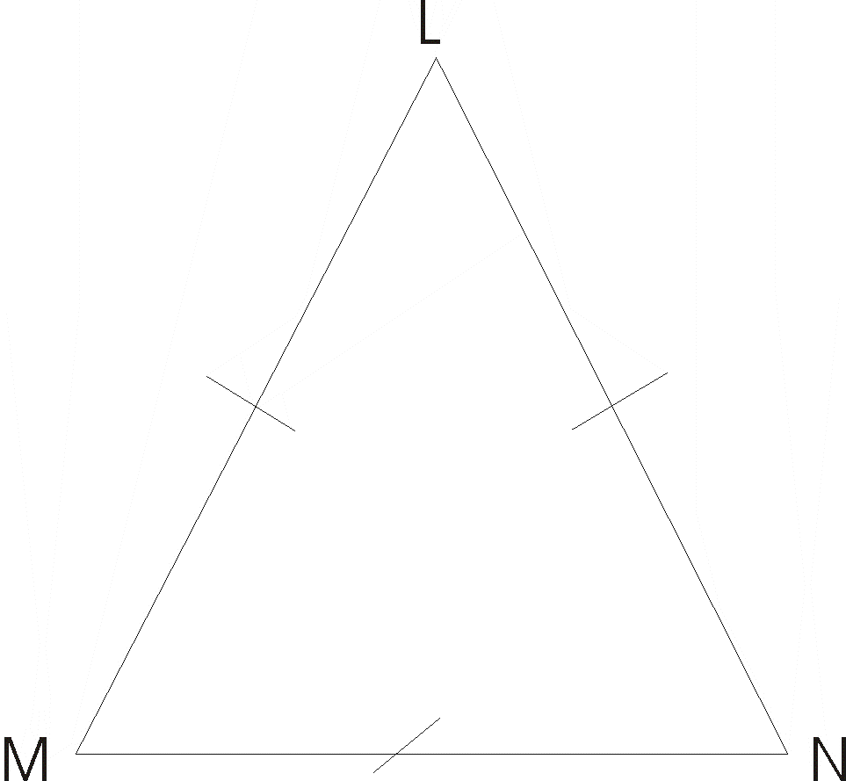

Если ∆ MNL – равносторонний, то

MN=NL=LM

∠M = ∠N = ∠L = 600

III. Устные задачи (5 мин.)

В равнобедренном треугольнике только угол, противолежащий основанию, может быть тупым.

IV. Самостоятельная работа по карточкам (5 мин.)

V. Иллюстрация темы практическим материалом (глиняные таблички с изображением треугольников, страничка из работ Евклида "Начала", пирамиды, архитектура, дизайн, корабли, резьба по дереву) (5 мин.)

VI. Подведение итогов. Домашнее задание (п. 17-18; № 104; № 111)

(2 мин)